

АДМИНИСТРАЦИЯ УСТЮЖЕНСКОГО
МУНИЦИПАЛЬНОГО ОКРУГА
ВОЛОГОДСКОЙ ОБЛАСТИ

ПОСТАНОВЛЕНИЕ

от 06.05.2025 № 634
г. Устюжна

Об ограничении движения
автотранспорта 09 мая 2025 года

В целях обеспечения безопасности дорожного движения в период проведения праздничных культурно-массовых мероприятий 09 мая 2025 года, на основании статьи 38 Устава Устюженского муниципального округа Вологодской области
администрация округа ПОСТАНОВЛЯЕТ:

- Ограничить движение автотранспорта 09 мая 2025 года на территории города Устюжна согласно временной схеме дислокации дорожных знаков (далее – схема) (прилагается):
- на Соборной площади и подъездах к ней с 08 час. 00 мин. до 23 час. 00 мин. (открыть проезд по Соборной площади от пер. Мельничный до пер. Богатырева с 14 час. 30 мин. до 19 час. 00 мин.);
- по улице Карла Маркса от переулка Богатырева до улицы Гагарина с 08 час. 30 мин. до 10 час. 00 мин. (легкоатлетический кросс «Эстафета славы»);
- по улице Карла Маркса от переулка Богатырева до пер. Советский с 11 час. 00 мин. до 14 час. 30 мин. (акция «Бессмертный полк»).
2. Рекомендовать:
- отделению полиции «Устюженское» (по оперативному обслуживанию территории Устюженского муниципального округа) МО МВД России «Бабаевский» (Атрощенко И.М.) обеспечить охрану общественного порядка во время проведения мероприятий 09 мая 2025 года;
- ОГИБДД МО МВД России «Бабаевский» (Смирнов А.А.) оказать содействие в соблюдении требований установленных дорожных знаков согласно прилагаемой схеме;
- ММХ ООО «Импульс» организовать расстановку дорожных знаков 3.1 «Въезд запрещен» согласно прилагаемой схеме.
3. Опубликовать настоящее постановление в информационном бюллетене «Информационный вестник Устюженского муниципального округа» и разместить на официальном сайте Устюженского муниципального округа.

Глава Устюженского
муниципального округа Л.Р. Богданова
Приложение
к постановлению администрации
Устюженского муниципального округа
Вологодской области
от 06.05.2025 № 634

Временная схема дислокации дорожных знаков на Соборной площади
города Устюжна (09 мая 2025 года с 8 час. 00 мин. до 23 час. 00 мин.)

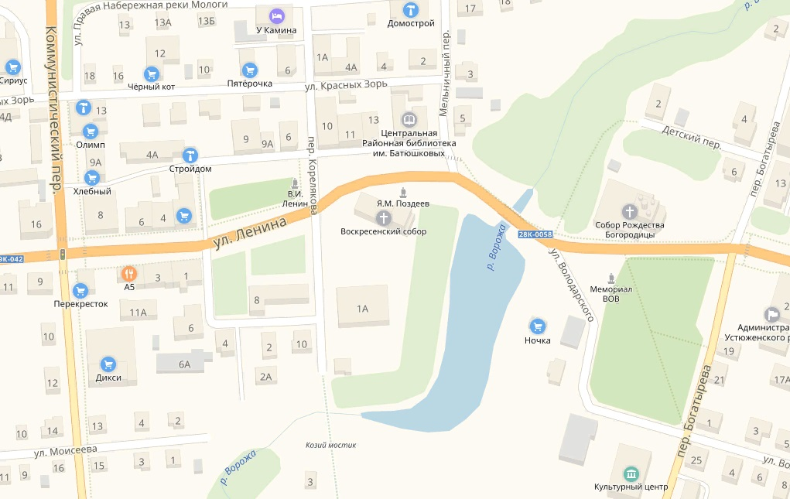

- места установки дорожных знаков

Временная схема дислокации дорожных знаков по улице Карла Маркса
от переулка Богатырева до улицы Гагарина города Устюжна
(на 09 мая 2025 года с 08 час. 00 мин. до 10 час. 00 мин.)

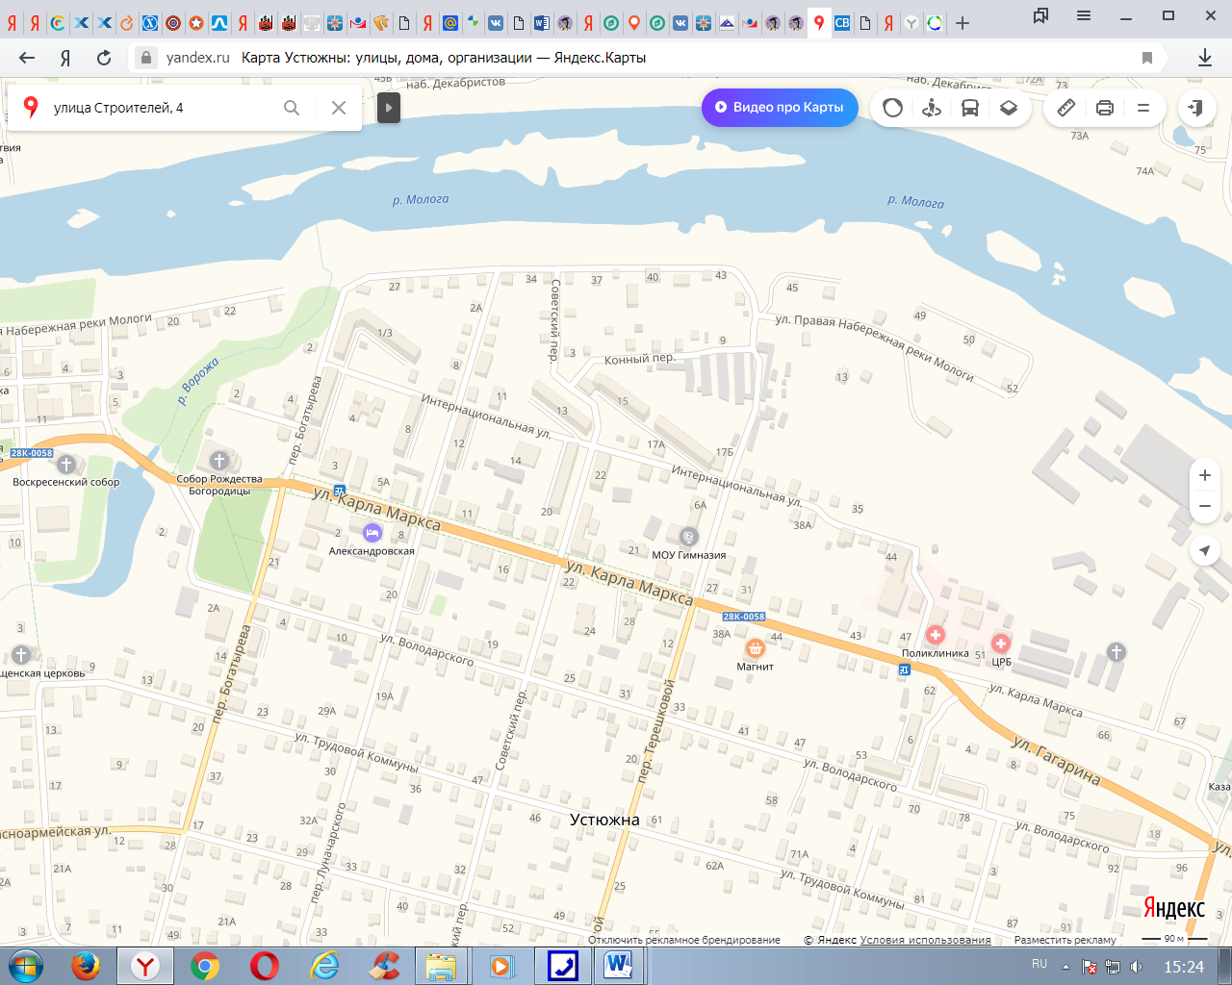

- места установки дорожных знаков
- перекрытие сотрудниками полиции

Временная схема дислокации дорожных знаков по улице Карла Маркса
от переулка Богатырева до пер. Советский города Устюжна
(на 09 мая 2025 года с 11 час. 00 мин. до 14 час. 30 мин.)

- места установки дорожных знаков
- перекрытие сотрудниками полиции

